Родительский клуб «Любящие родители»

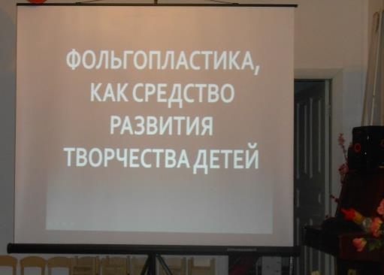

Подготовила и провела: старший воспитатель - Гришилова О.В.

Цель:
Создание условий для укрепления сотрудничества между детским садом и семьей и развития творческих способностей детей.
Задачи:
- познакомить с историей возникновения фольги;
- познакомить с техникой плетения из фольги;
- вызвать интерес к данному виду деятельности.
Материал: фольга, ножницы, линейка, карандаш.
Оборудование: проектор, ноутбук.

Родительский клуб - наиболее подходящая форма работы, позволяющая установить эффективное и целенаправленное взаимодействие детского сада и родителей.
Умение чувствовать, понимать и ценить прекрасное не приходит само, его надо систематически развивать с ранних лет. Стремиться к этой цели – это и значит осуществлять эстетическое воспитание, которое способствует развитию гармоничной личности. Формирование творческой личности невозможно без тесного контакта с родителями, прежде всего с мамой.
Все дети любят заниматься творчеством, возясь с разнообразным материалом, выполняя своими ручками необычные поделки. Дети уже владеют некоторыми навыками работы с бумагой, пластилином, соленым тестом, пряжей, природными и бросовыми материалами. А детское любопытство на этом не заканчивается им хочется пробовать другие материалы. И есть такой универсальный материал это фольга.
Плетение из фольги или фольгопластика.
В последнее время популярными становятся многие виды рукоделия, считающиеся раньше экзотикой. Квиллинг, валяние, вышивка лентами и многие другие. Совсем недавно для рукодельниц стал доступен еще один интересный вид рукоделия – плетение из фольги. Впервые алюминиевую фольгу произвели во Франции в 1903. Спустя десятилетие этому примеру последовали и многие другие страны. Алюминиевая фольга обладает хорошей гибкостью и пластичностью, она, вероятно, единственный материал, которому можно без особого труда придать требуемую конфигурацию. Фольга, применяемая при создании поделок, позволяет легко придать изделию любую форму. Эти свойства превращают фольгу в весьма интересный декоративно-прикладной материал, делают работу с ней легкой и приятной, расширяют дизайнерские горизонты. Именно гибкость, пластичность и мягкость позволяют легко мастерить из нее поразительно красивые и необычные поделки. Металлический блеск исходного материала придает поделкам элегантность и сходство с ювелирными украшениями из серебра. За пару часов даже начинающая мастерица сможет сделать поделку дивной красоты – плетение из фольги совсем несложно, а, значит, идеально подходит для детского творчества. Ведь детям очень важно видеть результат своего труда. А какая фольга подойдёт для работы с детьми? – спросим мы. Любая. Простая серебряная, которая есть почти в каждом конфетном фантике или в шоколадной обёртке, разноцветная, в неё заворачивают высококачественные конфеты, фольговые обёртки от шоколадных Дедов Морозов и зайчиков. А ещё есть специальная фольга, предназначенная для запекания в ней кусков мяса, рыбы или курицы. Такая фольга, свёрнутая в большие рулоны, продаётся в хозяйственных магазинах. Вот она–то – самая удобная для изготовления поделок, поскольку немного толще конфетной, а значит, прочнее и эластичнее. Только один нюанс – для поделок не следует брать фольгу на белой бумажной основе. Она плохо держит форму, зато может пригодиться для аппликаций. И мало кто знает, что из фольги можно сделать занимательные поделки, приводящие в восторг ваших знакомых и друзей. Ведь фольга – прекрасный материал для изготовления всяких предметов – полезных и увлекательных, например забавных игрушек и украшений, которые будут выглядеть почти как настоящие драгоценности.
Специального хранения для таких поделок не требуется. Как и фольга, они не боятся сырости, перепадов температуры. Главное – не мять. Хотя небольшое смятие может быть легко исправлено. Готовые работы могут быть использованы не только в качестве подарков или сувениров. Многие дети обожают играть с тем, что было сделано их собственными руками.
Трудно перечислить все, что можно создать из этого материала. Фантазия плюс терпение и тренировка позволяют создавать оригинальные украшения и изделия. Поделки из фольги это чудесная возможность интересно провести время со своими детьми, приносить радость, счастье и хорошее настроение в дом. Давайте учиться дарить хорошие эмоции своими руками.
Сейчас мы покажем вам презентацию, какие поделки можно сделать из фольги. ПРОСМОТР ПРЕЗЕНТАЦИИ
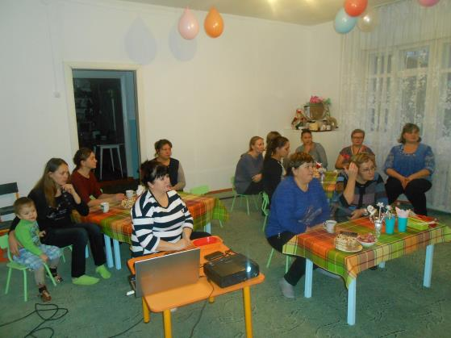

Мастер-класс «Цветы»
Нарезаем ножницами из фольги полоски шириной 2-2,5 или 3 см
Для изготовления 1 цветка нарезаем полоски из фольги (полоски можно отрывать с помощью линейки) в количестве 30 штук для изготовления лепестков, листьев и тычинок и 1 широкую полоску шириной 15-20 см для стебля.
Из получившихся полосок скручиваем проволочки.
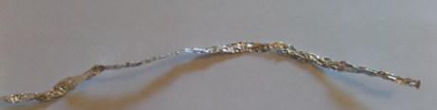
Для получения проволочки сначала полоски фольги сминаем по ширине таким образом.
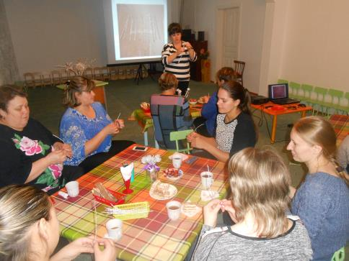
Затем делаем вращательные движения пальцами обеих рук, напоминающие процесс прядения ниток из шерсти домашних животных нашими бабушками. Чтобы сделать 1 лепесток для цветка нужно 5 проволочек. Сначала берем 1 проволочку для основы, а вторую закручиваем вокруг нее.

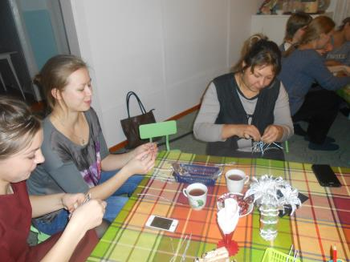

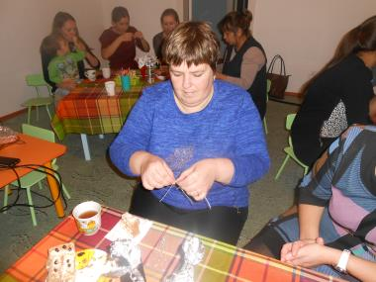

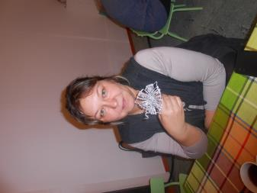

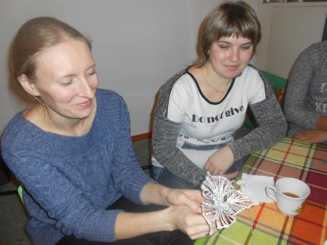

Выводы: Организация взаимодействия детского сада и семьи в форме родительского клуба представляет собой интересную современную модель работы по привлечению родителей к активному участию в воспитательно-образовательном процессе и способствуют укреплению связи между детским садом и семьями воспитанников. В результате неформального общения детей и взрослых создана не только внутрисемейная, но и меж семейная дружеская атмосфера, что послужило раскрытию творческих способностей детей и взрослых.

Советы по проведению
мастер-класса.

На мастер-классе родители выступают не в роли пассивных наблюдателей, а становятся активными участниками в образовательной деятельности, совместно с педагогом они осваивают определенные формы обучения.
При организации работы с родителями нужно помнить, что доброжелательный стиль общения педагога – это создание ситуации успеха у родителей и детей. Настрой участников мастер-класса на совместный успех, поддержка инициативы и творчества – тоже важные моменты. В общении с родителями нельзя использовать требовательный и категоричный тон.
Педагог, общаясь с родителями в процессе проведения мастер-класса, не должен забывать про индивидуальный подход. Каждая семья хочет получить поддержку, словом или делом!
Сотрудничество, а не наставничество. Нужно почувствовать настроение папы или мамы и не навязывать свое мнение, а аккуратно предлагать новые пути взаимодействия с ребенком.
Современные родители, в большинстве своем, люди грамотные, осведомленные и хорошо знают, что и как нужно делать с собственными детьми. Поэтому педагогу лучше выбрать не позицию наставления и простой пропаганды педагогических знаний. Гораздо эффективнее сегодня проходит создание атмосферы взаимопомощи и поддержки семьи, как в простых, так и в сложных педагогических ситуациях, и творческом взаимодействии.
Готовиться к проведению мастер-классов нужно серьезно. Даже небольшое мероприятие с родителями требует качественной и серьезной подготовки.
Слабо подготовленный мастер-класс может оставить чувство неудовлетворенности у всех участников.
Чтобы мероприятия стали обучающими для родителей, прошли с успехом, нужно разработать определенный алгоритм действий педагогов к мастер-классу:
– определение темы;
– выделение цели и задач мероприятия для родителей, детей и педагогов;
– составление плана проведения мероприятия и участия в нем родителей (возможно, необходимо будет написать подробную карту проведения мероприятия с отдельными словами, с которыми педагог сможет обратиться к детям и родителям);
– распределение ролей взрослых (если их нужно несколько);
– изготовление пригласительных билетов;
– подготовка материалов для мастер-класса (заготовок, инструментов и материалов для творчества, памяток и подарков, которые родители и дети смогут забрать домой, чтобы продолжить совместную работу дома);
– организация фотофиксации процесса и результатов;
– подведение итогов: чем можно завершить совместное творчество (подарок, танец, песня, создание коллективной работы, плаката, постера, видеофильма).
В процессе проведения мастер-классов важно объединить усилия участников, создать атмосферу взаимопонимания, установить эмоциональную поддержку, помочь достигнуть запланированного результата. Педагог, который проводит мастер-класс, должен за небольшой отрезок времени активизировать и обогатить воспитательные умения родителей, поддерживать их уверенность в собственных педагогических и творческих возможностях, объяснить, что сегодня мы работаем вместе и нам важен общий результат.
Организатор мастер-класса должен точно определить, какую помощь могут оказать родители детям в процессе создания совместного продукта творчества. Важно, чтобы взрослые не делали всю работу за малышей, а старались продвигаться по этапам мастер-класса, приобретали новые умения и достигли результата вместе со своими детьми.
Хорошо, если педагог, проводящий мастер-класс, успевает обратиться к детям, рассказать и показать им, как лучше выполнить то или иное задание (слепить, раскрасить фигурку из теста) и при этом дает рекомендации родителям по совместной деятельности с ребенком. В такой форме работы важно создать ситуацию успеха у всех участников. Ребенок радуется полученному результату и тому, что мама или папа работает вместе с ним. Родитель получает новые знания о том, чему можно научить ребенка, как можно организовать совместную деятельность дома.
Такая работа позволяет повысить психолого-педагогическую компетентность современных родителей в вопросах детско-родительских отношений и повлиять на имидж учреждения в целом.
Образец пригласительного:

ПРИГЛАШЕНИЕ

Уважаемые родители!
Приглашаем Вас на мероприятие
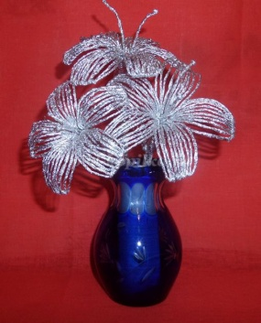
«Родительский клуб»,
которое состоится 12 октября
в 18.00ч.
Тема: мастер-класс
«Плетение из фольги».

